中国（海南）南海博物馆2025年第二批水电设备及耗材采购表
序号 | 物品名称 | 品牌规格 | 数量 | 单位 | 参考图片 | 备注
 | 漏电开关 | 正泰，2P,20A | 5 | 个 | 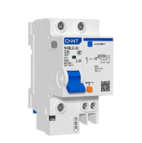
 | 威特RVV铜芯电缆线 | 3×4mm² | 100 | 米 | 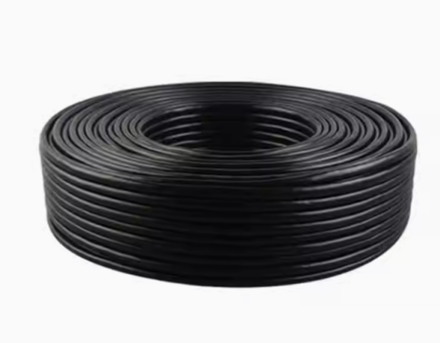
 |  | 5×4mm² | 100 | 米
 |  | 3×2.5mm² | 100 | 米
 | 公牛明装插座 | 10A | 10 | 个 | 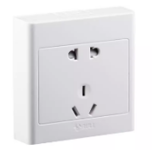
 | 玻璃胶枪 | 9寸 | 5 | 把 | 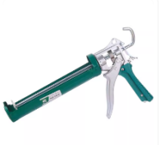
 |  | 15寸 | 2 | 把 | 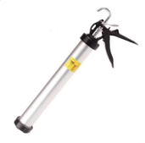
 | LED天花灯 | 雷士牌，6W,4000K | 20 | 盏 | 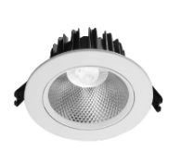
 | T8LED灯管 | 雷士牌，1.2m,30W,6500K | 200 | 支 | 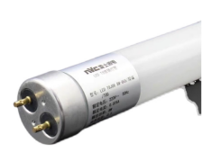
 | 尼龙扎带 | 8mm×400mm，黑色 | 10 | 包 | 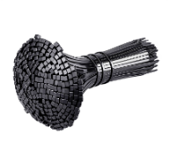
 | 中性透明玻璃胶 | 非洲虎，FZH-5000 | 24 | 支 | 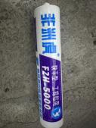
 | PVC环保水带 | φ75mm | 50 | 米 | 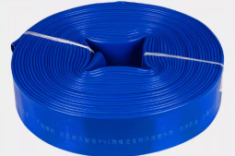
 | LED面板灯具 | 欧普，600×600mm，36w,6500k | 20 | 盏 | 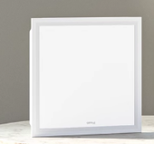
 | LED天花射灯（暗装） | JD-8003C-2.5寸，14W,4000K,开孔80mm | 30 | 盏 | 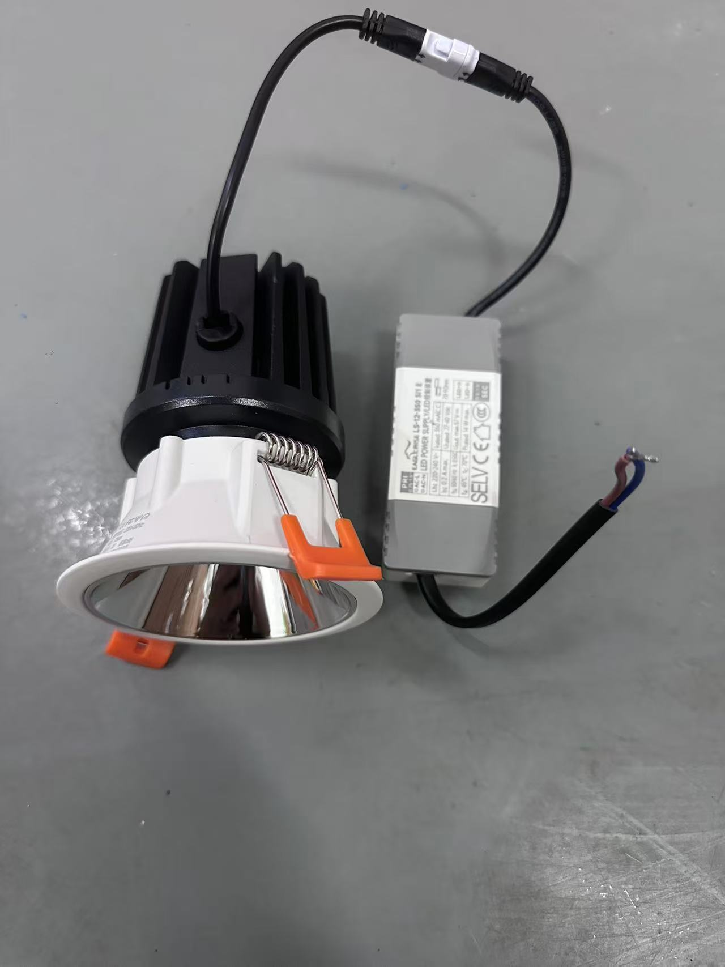
 |  | JD-8003C-2.5寸，14W,3000K,开孔80mm | 30 | 盏
 | 公牛电源插排 | 10A,5m，4插位分控 | 30 | 个 | 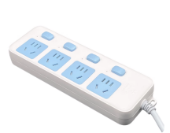
 | 中性黑色结构胶 | 非洲虎，FZH-995 | 20 | 支 | 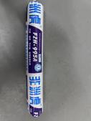
 | 威特铜芯电线多股BVR | 蓝色，1×2.5mm² | 100 | 米 | 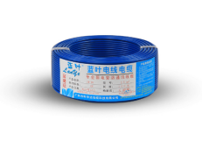
 |  | 红色，1×2.5mm² | 100 | 米 | 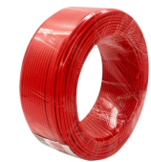
 | 防火门锁 | 汇莱达牌子，通用型 | 10 | 套 | 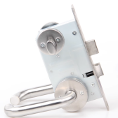
 | 法恩莎龙头感应头 | JP01-0190604L | 20 | 个 | 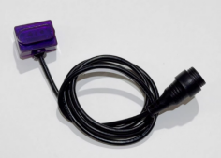
 | 法恩莎尿斗感应头 | JP01-0200601X | 20 | 个 | 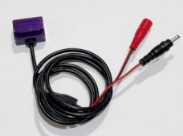
 | PVC-U外丝直接头 | φ20×½ | 30 | 个 | 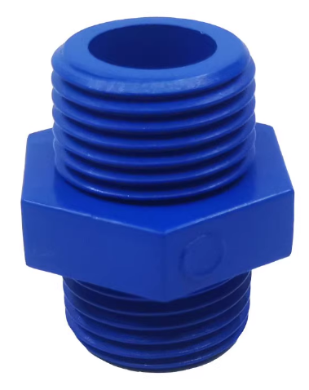
 |  | φ25×½ | 50 | 个
 | PVC-U直通 | φ63 | 5 | 个 | 
 | PVC-U90°弯头 | φ63 | 5 | 个 | 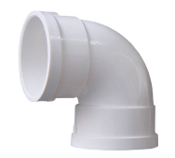
 | 阻燃绝缘PVC电线槽 | 24×14mm（4分） | 30 | 支 | 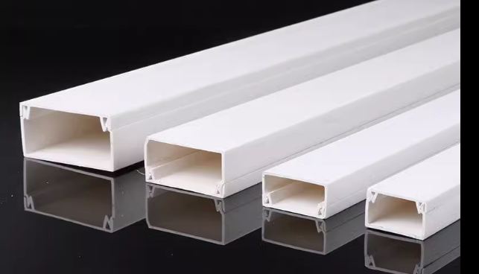
 |  | 39×19mm（6分） | 20 | 支
 | 阻燃绝缘PVC电工套管（B) | φ25 | 30 | 支 | 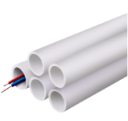
 | PVC-U直接头 | φ25 | 30 | 个 | 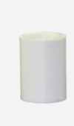
 | 不锈钢门栓（锁） | 8寸 | 2 | 个 | 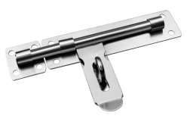
 | 中灰色喷漆 | 灰色 | 10 | 罐 | 
 | 管道疏通粉剂 | 400g | 10 | 瓶 | 
 | 自攻螺丝钉（干壁钉） | 3.5×25mm | 1 | 盒 | 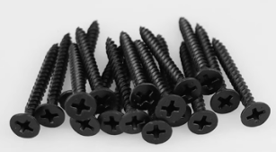
 | 不锈钢十字圆头沉头自攻螺丝 | 4×100mm | 1 | 盒 | 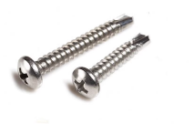
 |  | 4×120mm | 1 | 盒
 |  | 4×150mm | 1 | 盒
 | 水泥钉 | 3.3×50mm | 1 | 盒 | 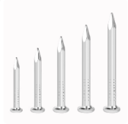
 | 通用锁芯 | 4cm | 20 | 个 | 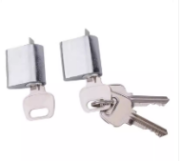
 | 电源驱动器 | 通用型，18-36W | 50 | 个 | 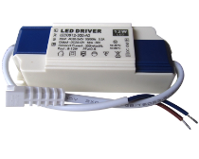
 | 展厅筒灯 | 金达，25W,4000K,JD-52,10.5寸 | 10 | 盏 | 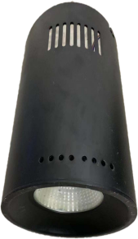
 | 膨胀螺丝 | M6×70mm | 50 | 支 | 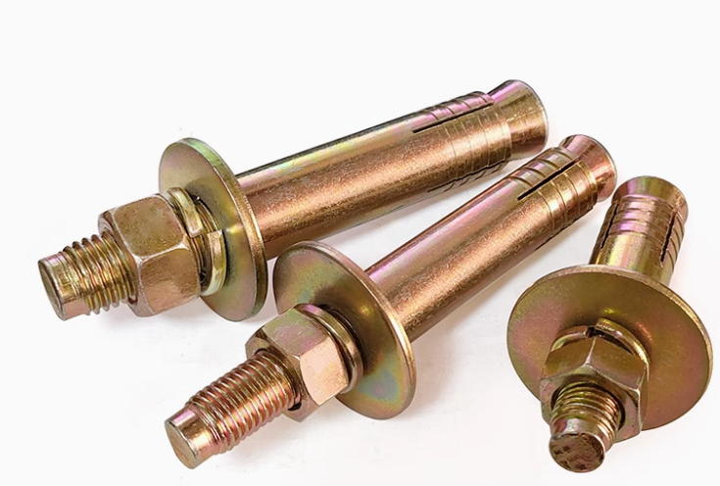
 |  | M8×70mm | 50 | 支
 |  | M10×70mm | 50 | 支
 | LED恒流电源驱动器 | 伊戈尔牌子，5W | 50 | 个 | 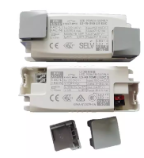
 |  | 伊戈尔牌子，10W | 50 | 个
 |  | 伊戈尔牌子，15W | 50 | 个
 |  | 伊戈尔牌子，20W | 50 | 个
 | 科勒尿斗电池盒 | 2节电池 | 10 | 个 | 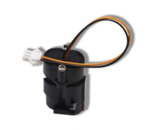
 | 科勒龙头电池盒 | 4节电池 | 10 | 个 | 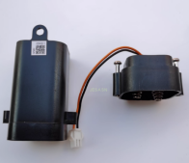
 | 法恩莎电池盒 | 4节电池 | 10 | 个 | 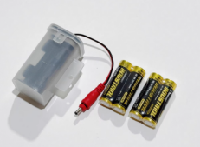
 | 水槽池下水器 | DN50 | 10 | 个 | 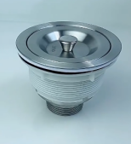
 | 旅游公厕平板灯 | 雷士，300×300mm，18W,白光， | 20 | 盏 | 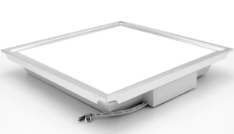
 | 底盒盖板 | 公牛，86型，白色 | 10 | 个 | 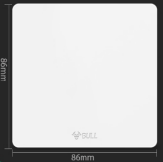
 | 交流接触器 | 正泰，220V,NXC-12 | 5 | 个 | 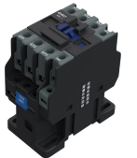
 | 电工绝缘胶布 | 蓝色 | 10 | 个 | 
 |  | 黑色 | 10 | 个 | 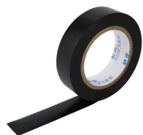
 | 环形吸顶灯芯 | 21-24W,6500K，直径21.5-25cm | 20 | 盏 | 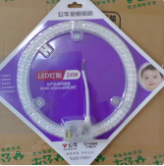
 | 双头格栅灯具 | 2×12W,白光，长宽高32×18×14.5cm | 20 | 盏 | 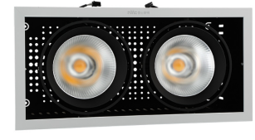
 | LED双头筒灯 | 邦德士，黑色，10W,长230mm，宽120mm | 10 | 盏 | 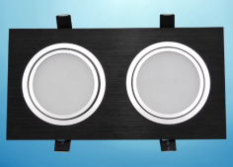
 | 黄腊管（电缆线软套管） | 10mm×100mm | 20 | 条 | 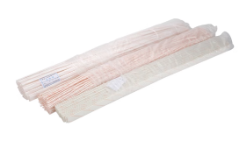
 | LED天花射灯（暗转） | JD-8003C-3.5寸，18W,4000K，开孔105mm | 10 | 盏 | 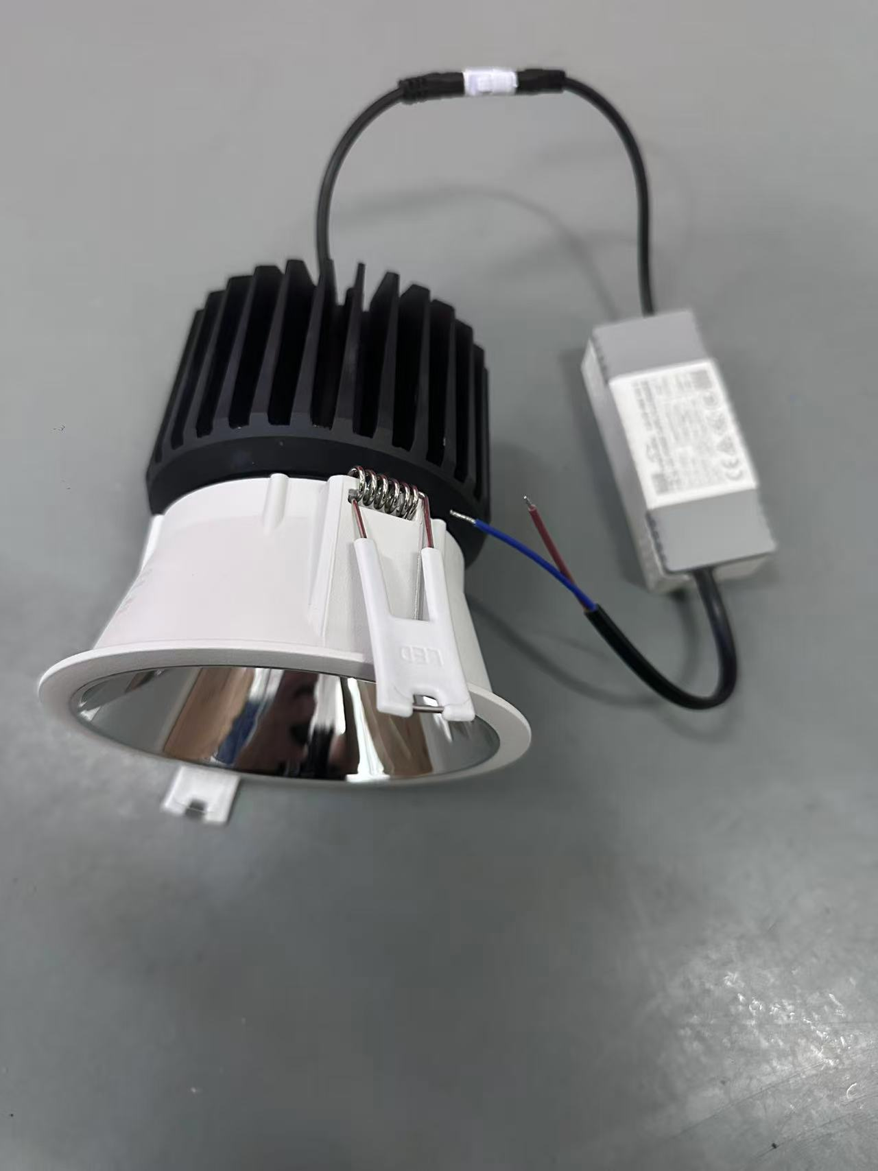
 |  | JD-8003C-3.5寸，18W,3000K，开孔105mm | 10 | 盏
 | 老虎钳 | 8寸 | 5 | 把 | 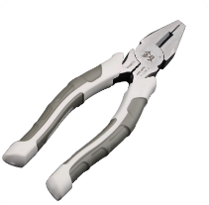
 | 尖嘴钳 | 6寸 | 5 | 把 | 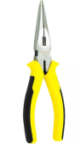
 | 电工剪刀 | 8寸 | 5 | 把 | 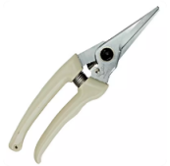
 | 水管断管取出器 | 6分，25¾ | 2 | 个 | 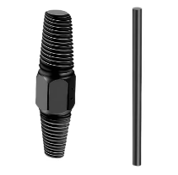
 |  | 4分，20½ | 2 | 个
 | 陶瓷保险管 | φ10×38mm，4A | 20 | 个 | 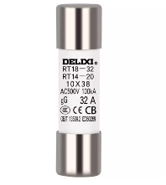
 |  | φ10×38mm,6A | 20 | 个
 | 美工刀 | 10cm | 6 | 把 | 
 | 玻璃开孔器 | φ28mm | 5 | 个 | 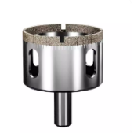
 | 卷尺 | 7.5m | 3 | 把 | 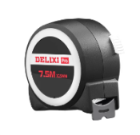
 | 插座保护盖 | 86型，90×94×10mm | 200 | 个 | 